**Die Hormondrüsen des Menschen**

Beschrifte mit Hilfe des Buches auf S. 42 die Abbildung korrekt. Recherchiere anschließend auf S. 44, welche Hormone von den Drüsen/Organen produziert werden und notiere dir auch deren Funktion im Körper, indem du die Tabelle ausfüllst.

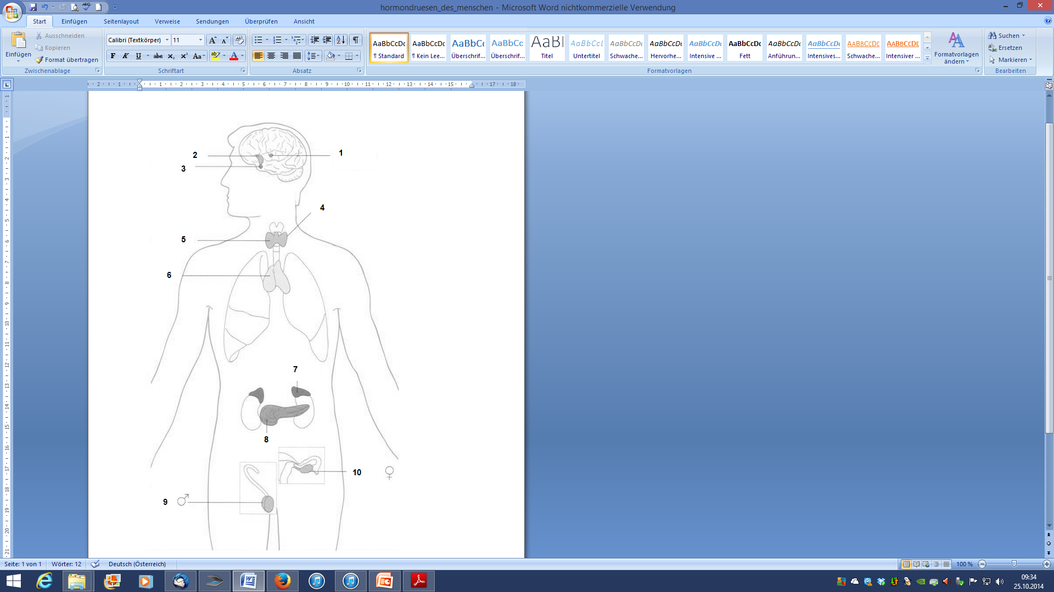

**Die Hormondrüsen des Menschen**

|  |  |  |  |
| --- | --- | --- | --- |
| **Nr.** | **Name der Drüse/ des Organs** | **Hormone** | **Funktion im Körper** |
| **1** |  |  |  |
| **2** |  | Verschiedene Releasing- und Inhibiting-Hormone |  |
| **3** |  |  |  |
| **4** | Nebenschilddrüse |  |  |
| **5** |  |  |  |
| **6** |  |  |  |
| **7** |  |  |  |
| **8** |  |  |  |
| **9** |  |  |  |
| **10** |  |  |  |

Lies dir nun S. 46 Nr. 9 durch und bearbeite anschließend die Checkbox Nr. 10 ebenfalls auf S. 46